Résultats des programmes :

Comme décrit dans l’énoncé nous avons créé un projet partagé sur VS Code que l’on peut trouver avec le lien : https://github.com/AntoineVENTRE/Projet-python.git
Dans ce dossier local, nous avons codé un fichier Test permettant de centraliser et de voir tous nos résultats d’un coup. D’ailleurs c’est résultat on les stocke dans un dossier Images que l’on crée au préalable s’il n’est pas existant :
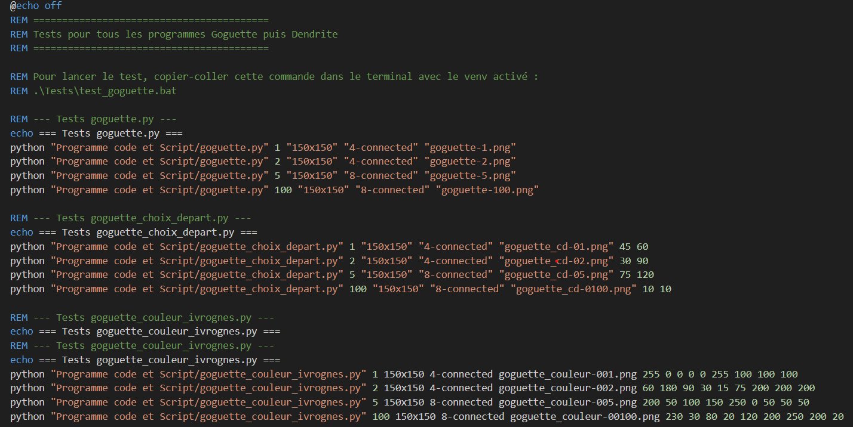
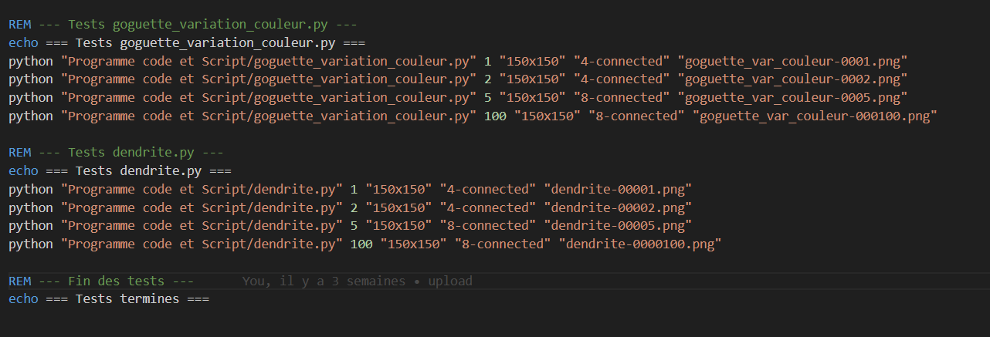

On l’exécute avec la commande lorsque l’espace virtuel est activée :
C:\Users\’nom d’utilisateur’\Documents\IFIE 1\Algorithmique et programmation\Projet\Projet-python>.\Tests\test_goguette.bat

Ainsi toutes les photos viennent se stocker dans le dossier crée Images :
Pour goguette :
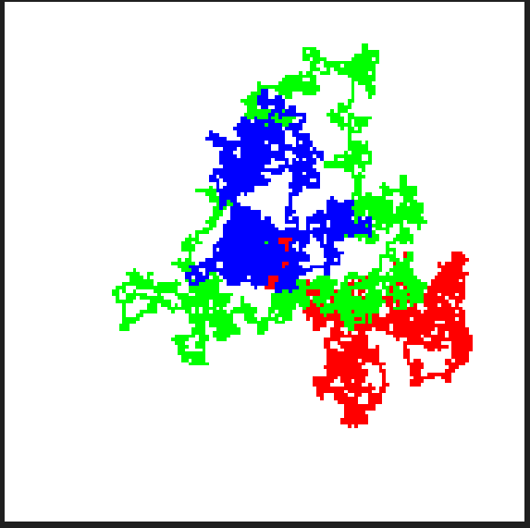
(goguette.py : 4 – connexité ; graine 1)
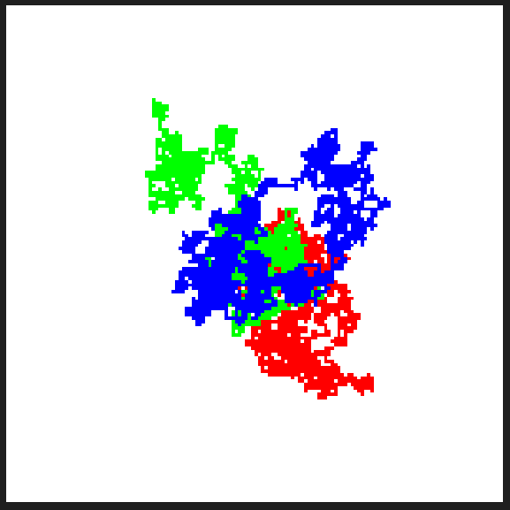
(goguette.py : 4-connexité ; graine 2)
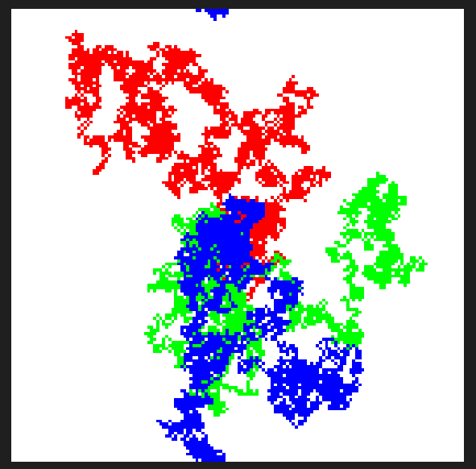
(goguette.py : 8-connexité ; graine 5)

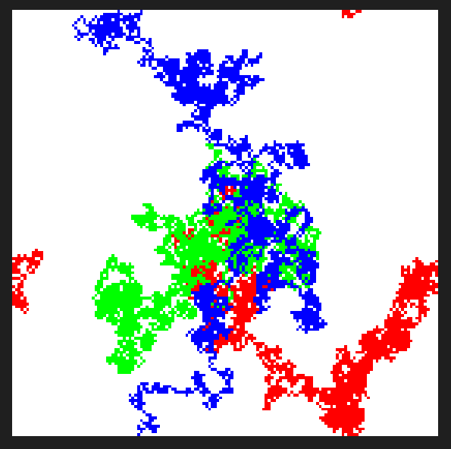
(goguette.py : 8-connexité ; graine 100)

Pour dendrite :

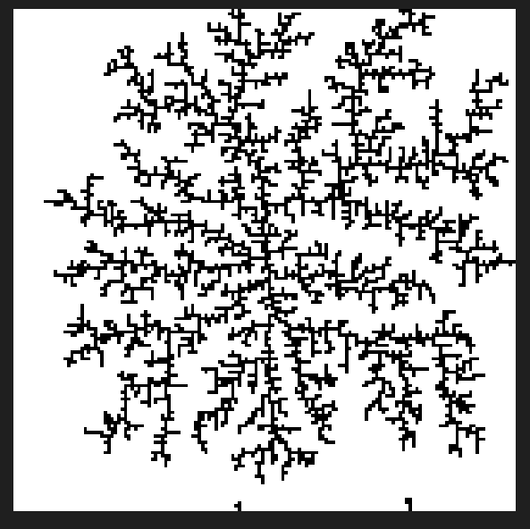
(dendrite.py : 4-connexité ; graine 1)

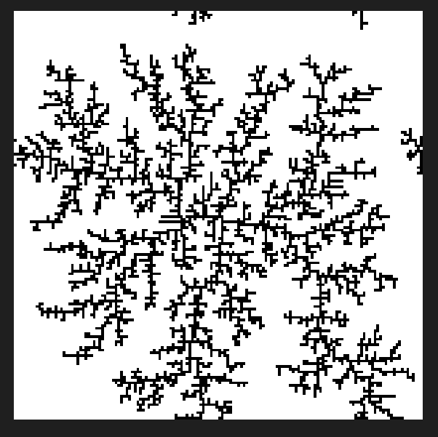
(dendrite.py : 4-connexité ; graine 2)

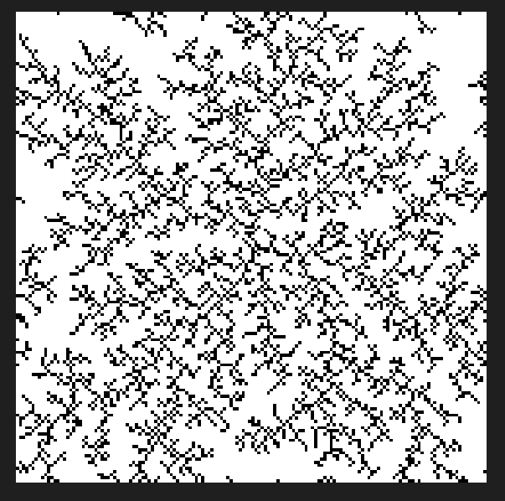
(dendrite.py : 8-connexité ; graine 5)

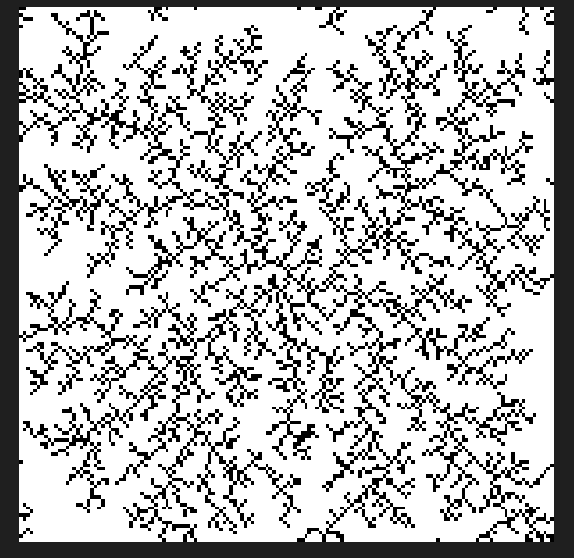
(dendrite.py : 8-connexité ; graine 100)

Pour goguette_variation_couleur :

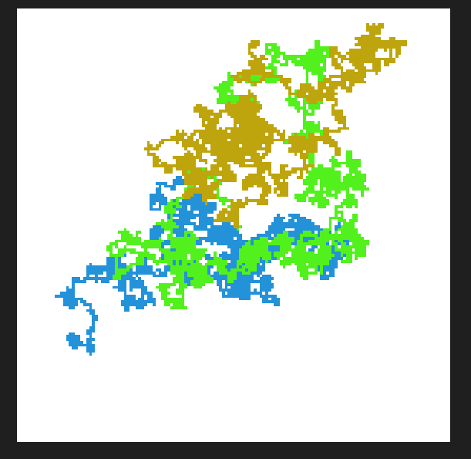
(goguette_variation_couleur.py : 4-connexité ; graine 1)

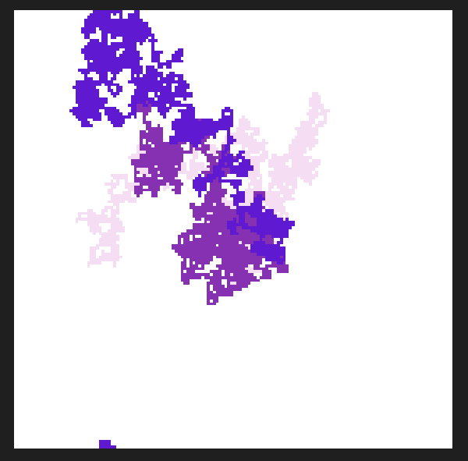
(goguette_variation_couleur.py : 4-connexité ; graine 2)

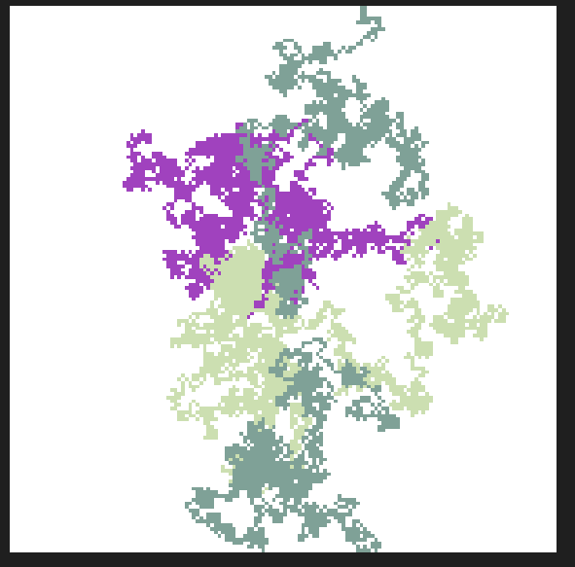
(goguette_variation_couleur.py : 8-connexité ; graine 5)
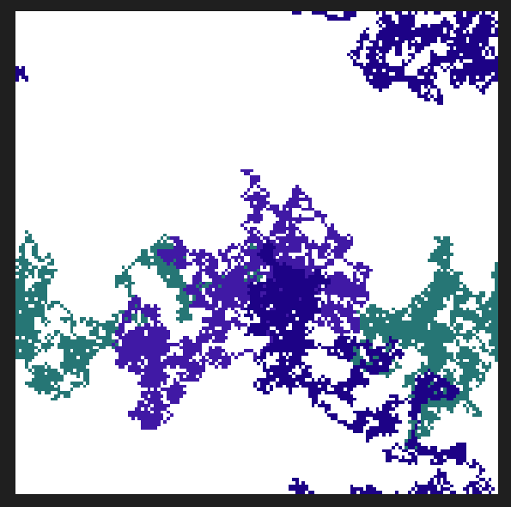
(goguette_variation_couleur.py : 8-connexité ; graine 100)

Pour goguette_couleur_ivrogne :
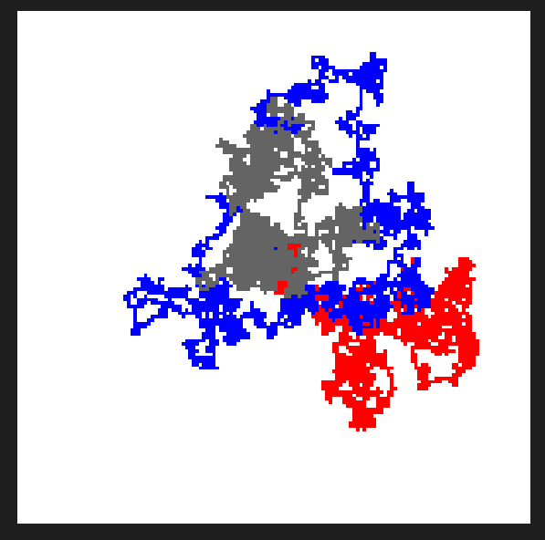
(goguette_couleur_ivrogne.py : 4-connexité ; graine 1)
Couleur choisie dans le prompt : rouge pur, bleu pur, gris moyen

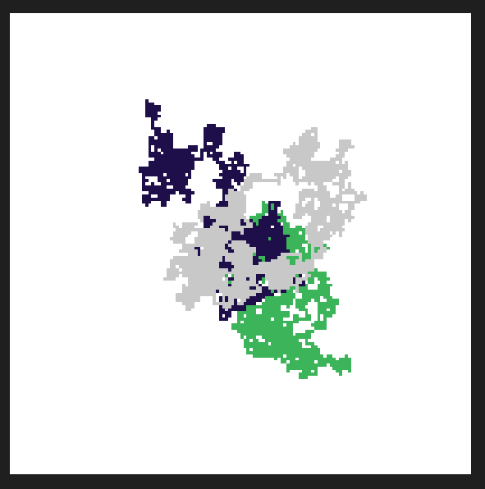
(goguette_couleur_ivrogne.py : 4-connexité ; graine 2)
Couleur choisie dans le prompt : vert doux, violet sombre, gris clair

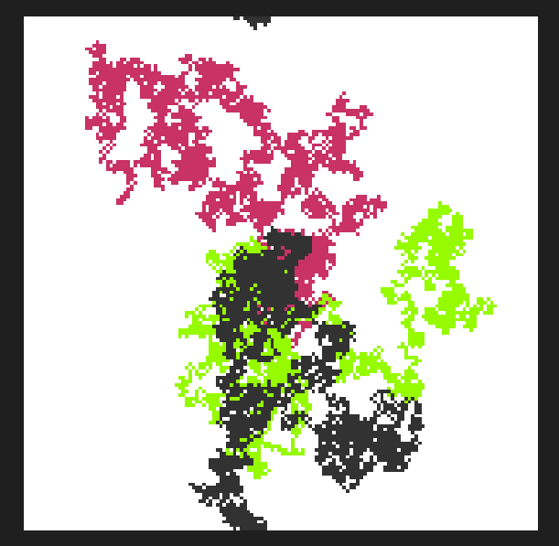
(goguette_couleur_ivrogne.py : 8-connexité ; graine 5)
Couleur choisie dans le prompt : rose fuchsia sombre, jaune-vert vif, gris foncé

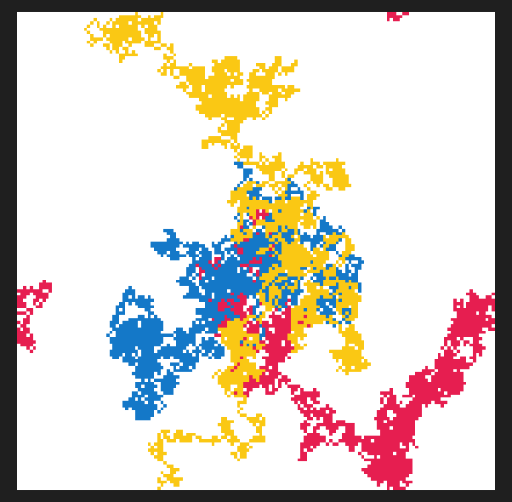
(goguette_couleur_ivrogne.py : 8-connexité ; graine 100)
Couleur choisie dans le prompt : rouge framboise vif, bleu profond lumineux, jaune doré saturé

Pour goguette_choix_départ :

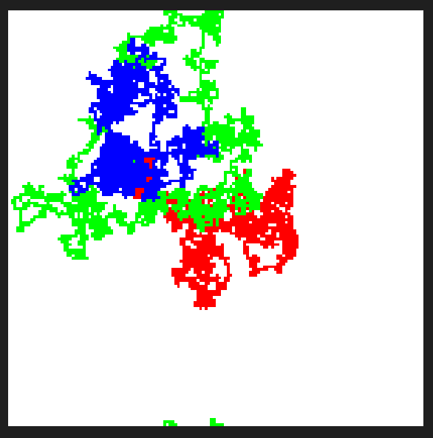
(goguette_chois_départ.py : 4-connexité, graine 1)
Coordonnée départ : (x,y) = (45,60)

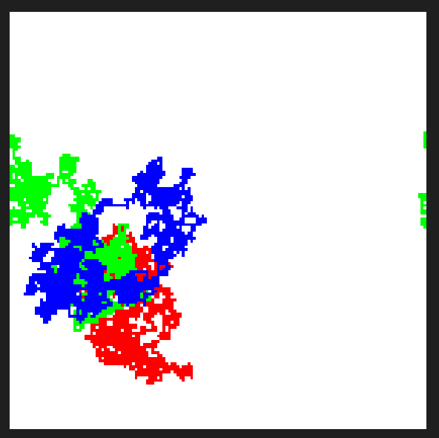
(goguette_chois_départ.py : 4-connexité, graine 2)
Coordonnée départ : (x,y) = (30,90)

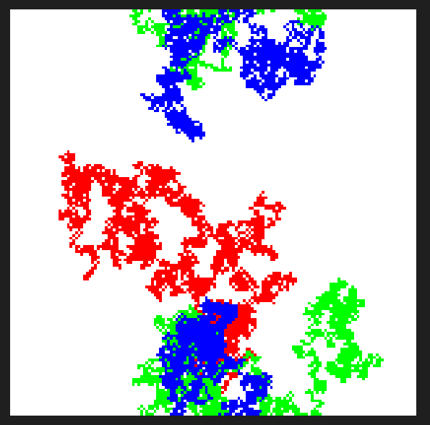
(goguette_chois_départ.py : 8-connexité, graine 5)
Coordonnée départ : (x,y) = (75,120)

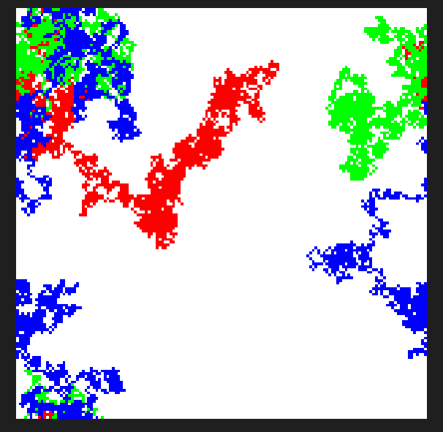
(goguette_chois_départ.py : 8-connexité, graine 100)
Coordonnée départ : (x,y) = (10,10)

